**Пресс-релиз**

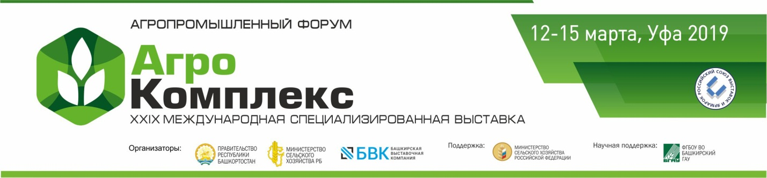

**О ЛИДЕРАХ МИРОВОГО АГРОРЫНКА ПОЙДЕТ РЕЧЬ НА АГРОПРОМЫШЛЕННОМ ФОРУМЕ В УФЕ**

**12 марта 2019 года в столице Башкортостана начнут работу Агропромышленный форум и 29-я международная выставка – «АгроКомплекс-2019» - основные деловые события АПК Приволжья и Урала России.**

Форум проходит согласно Распоряжению Правительства Республики Башкортостан №1190-р от

30 ноября 2018 года. Мероприятия традиционно поддерживает Министерство сельского хозяйства Российской Федерации. Организаторами выступают Правительство РБ, Министерство сельского хозяйства РБ и Башкирская выставочная компания.

Из года в год «АгроКомплекс» подтверждает свою роль главной площадки для диалога бизнеса и аграрной политики, одного из крупнейших отраслевых событий в России.

**Агропромышленный форум**

Центральным событием деловой программы станет Пленарное заседание «Российский фермер – 2030: лидер мирового агрорынка!». К участию приглашены ключевые эксперты Министерства сельского хозяйства РФ, **Ассоциации крестьянских (фермерских) хозяйств и сельскохозяйственных кооперативов России,** Всероссийского НИИ экономики сельского хозяйства, Отделения сельскохозяйственных наук РАН, АО «Россельхозбанк», АО «Росагролизинг», Союза сельских кредитных кооперативов.

Деловая программа Форума сформирована в соответствии со сложившейся ситуацией на рынке АПК. За 4 дня работы на площадке Форума состоится свыше **30 деловых** тематических секций, в том числе по направлениям: «Экспорт продукции АПК», «Промышленное пчеловодство», «Рыбоводство», «Органическое сельское хозяйство», «Финансовые технологии в АПК», «Техническая и технологическая модернизация отрасли», «Животноводство: племенное скотоводство», «Малый агробизнес и кооперация», «PROмолоко», «Садоводство: открытый грунт / защищенный грунт», «Внедрение информатизации и идентификации в ветеринарии», «Системы управления в АПК».

В рамках деловой программы также состоятся Школа торговли и Школа фермера. Обучающиетренинги и конкурс научных проектов для будущих отраслевых специалистов, учащихся профильных ССУЗов и ВУЗов Башкортостана пройдут в рамках ме6роприятия «**Молодежный день: молодежь и наука».**

Традиционно за 4 дня работы форума его посещают более **3500** представителей политики, бизнеса и смежных отраслей. В деловых мероприятиях принимают участие более **500 спикеров** – экспертов отрасли из городов РФ, стран СНГ, Европы и Азии.

В рамках выставки традиционно проходят конкурсы на лучшие образцы оборудования, техники, технологии, продукты питания, победители конкурсов получают награды Министерства сельского хозяйства РБ.

**Экспозиция**

По признанию специалистов международная выставка «АгроКомплекс» стала одной из крупнейших в стране. Данная площадка снискала заслуженный авторитет в профессиональных кругах не только на территории России, но и за рубежом.

В 2019 году на общей площади **свыше 15 000 кв. м** соберутся более **300** компаний из **всех Федеральных округов РФ** и стран ближнего и дальнего зарубежья.

Уникальность выставки «АгроКомплекс» - в ее многоотраслевой и многопрофильной концепции. Для удобства и повышения эффективности работы посетителей и экспонентов выставка сегментирована по разделам: сельскохозяйственная техника, растениеводство, животноводство и ветеринария, продукты питания и переработка, оборудование для молочно-товарных ферм, инвестирование и лизинг.

* Одним из наиболее представительных станет раздел **«Техника и комплектующие»**, в рамках которого ведущие отечественные производители и дилеры иностранных компаний представят последние инновационные разработки в области сельскохозяйственной техники. Экспозиция разместится в зале №2 и на открытой площади перед выставочным комплексом.
* Раздел **«Ветеринария и животноводство»** представят свои экспозиции в зале №1. Вполне обоснованно животноводство считается драйвером аграрного производства в России и Республике Башкортостан. «АгроКомплекс» дает возможность предприятиям представить свои достижения, обменяться опытом и найти новые рынки сбыта.
* Раздел **«Растениеводство»** разместится в зале №1. Участники продемонстрируют весь спектр химической продукции, посадочный материал, оборудование и средства защиты растений.
* Традиционно актуальными разделами выставки станут **«Продукты питания»** и **«Перерабатывающее оборудование»**, которые также представят свои экспозиции в двух залах выставочного комплекса «ВДНХ-ЭКСПО УФА». Выставка «АгроКомплекс» всегда открывает новые бренды отечественных продовольственных товаров, современного оборудования и технологий, что делает ее важным мероприятием для специалистов перерабатывающей промышленности.
* IT-технологии, средства коммуникации и автоматизации без которых невозможно представить жизнь современного человека будут представлены в разделе **АгроКомплекс/SmartFerma.** Экспозиция продемонстрирует новейшие разработки отечественных и зарубежных производителей в области автоматизации производств и технологических процессов в АПК.
* Отдельной экспозицией будет представлен перспективный раздел «**АгроДроны»**. Компании - участники представят как проекты, так и уже действующие разработки в области роботизации и автоматизации сельского хозяйства.
* Современные тенденции в области экологичных и возобновляемых источников энергии, биотоплива и газа для применения в сфере АПК представят участники раздела **АгроКомплекс/Energy**.

**Итоги форума и выставки 2018 года**

На площади в 15 140 кв.м. было представлено 307 компаний из 34 регионов России и стран ближнего и дальнего зарубежья – Бразилия, Великобритания, Германия, Дания, Италия, КНР, Нидерланды, Норвегия, Республика Беларусь, Россия, США, Республика Чехия, Япония, Австрия.

Выставку посетили 14 816 человек.

Состоялась 31 деловая сессия с выступлением 399 спикеров, в том числе заместителя министра сельского хозяйства РФ И.В. Лебедева, заместителя министра сельского хозяйства Чешской Республики Иржи Шир, атташе по сельскому хозяйству и окружающей среде Посольства Австрии в Москве Карин Доппельбауэр, торгового советника Посольства Австрии в Москве Рудольфом Лукавски, представителей Делегации Баварии и Российско-германского аграрного союза.

Делегатами форума стали 2810 специалистов.

**Приглашаем к участию в Агропромышленном форуме и международной выставке «АгроКомплекс-2019»!**

Оргкомитет: тел./факс: (347) 246 42 00, 246 42 02

E-mail: [agro@bvkexpo.ru](mailto:agro@bvkexpo.ru), [www.agrobvk.ru](http://www.agrobvk.ru)